Програма за трансгранично сътрудничество
по ИПП България-Турция CCI No: 2007CB16IPO008

„Изследване на турските паметници на културата на територията на Община Болярово“

Проект
„Иницииране на партньорства за валоризация на местните природни дадености и културното наследство“
2007CB161PO008-2011-2-139

“ПЛИСКА КОНСУЛТИНГ“ ООД
06.01.2014 г.

Съдържание
I. Въведение 3
II. Топономия и картография. 3
III. Наблюдения 22
IV. Заключение 23

Списък на таблиците

Таблица 1 Топографски обекти с турски названия в Община Болярово – град Болярово (старо турско название – Пашакьой)
Таблица 2 Топографски обекти с турски названия в Община Болярово – село Воден (старо турско название – Дерекьой)
Таблица 3 Топографски обекти с турски названия в Община Болярово – село Попово (турско название – Ески пазар, Бююк пазар, Енидже и др. )
Таблица 5 Топографски обекти с турски названия в Община Болярово – село Странджа (турско название – Оджакьой)
Таблица 6 Примери за топографски обекти със стари турски названия на други селища на територията на Община Болярово

Списък на фотосите

Фотоси 1 Урна, изображения върху урна и 22-метров кръст
Фотоси 2 Карта на топографски обекти с турски и български названия от 1877 г.
Фотоси 3 Местност „Белянката” край с. Иглика и параклис „Успение Богородично” край с. Иглика

Въведение
Настоящото изследване на турските паметници на културата на територията на Община Болярово е изготвено в рамките на проект „Иницииране на партньорства за валоризация на местните природни дадености и културното наследство” чрез Програмата за трансгранично сътрудничество по ИПП България–Турция.
Изследването има за цел да предостави качествена информация, тъй като в продължение на много десетилетия насам турските културни паметници в община Болярово не са били обект на защита и изследване. Много от тях са били напълно разрушени, а други са в изключително лошо състояние. Информация за тях не е била събрана и повечето са напълно забравени.

Топономия и картография.
Топонимията е наука за значението и имената на географските обекти, които имат съществена роля в живота на хората и чрез които те се ориентират в заобикалящия ги среда. Тази наука събира, класифицира и търси закономерностите, свързани с конкретните имена на обектите.
Картографията от своя страна е тясно свързана с топонимията. Тя използва и разпространява топографските имена. Най- общо системата технически включва три основни групи:
1. име на обекта – има се предвид официално и актуално;
2. вид на обекта – град, село, махала, планина, река, хребет, хълм, скала, скала, пещера, равнина, долина, езеро, язовир и т.н.
3. местоположение на обекта – област, община, землище, географски координати, размери, площ, отдалеченост от населено място и др.
Със старите имена на обектите се прави връзка между съвременността и миналото. Това е необходимо, както при изработване на исторически карти, така и за историческата памет, свързана с различните видове наследства.

Таблица 1 Топографски обекти с турски названия в Община Болярово – град Болярово (старо турско название – Пашакьой)

Съвременно наименование | Кратко описание
гр. Болярово | През Възраждането селището е чифлик на турски паша - оттам идва старото му наименование. Тогава се е намирало в местността Перваната, където имало вода в изобилие. Чифликът все повече нараства откъм население, оформят се турска и българска махала, където са построени джамия и респективно църква.  През 1934 г. селището е преименувано в Болярово, а през 1974 година – обявено за град. Сега е общински център, който през 2014г. ще чества кръгла 40-годишнина

Топографски обекти с турски названия около гр. Болярово

Обект/ наименование | Описание / факти, легенди и предания /
„Пашакьойското кале” | Останки от тази средновековна крепост се намират на 4.44 км. северно по права линия от града. Изградена е на скалистия бряг на Поповска река. - камъни, очертаващи крепостните стени, чиято дебелина била около два метра. Крепостта е била правоъгълна (ако се съди по основите).  Братя Шкорпил разказват: "Крепостта е имала форма на правоъгълник, 50 разкрача широк и 80 дълъг. Крепостната стена е била снабдена с три кули, а вътре близо до източната стена, се е издигала на най- високото място една квадратна кула (пирг, цитадела). Крепостта е била най- достъпна от юг. На южната стена е бил и входът, който е бил пазен от една кула. Строена е вероятно през периода на Първата Българска държава - по времето на хан Крум (царувал до 814 г.) или хан Омуртаг (царувал до 831 г.)
„Мандра баир” | Малка гора на юг от Болярово. Според преданието някога там заможен турски скотовъдец построил мандра, където работели множество българи и турци, разбиращи от млекообработване.
„Кереча” | Местност близо до Мандра баир, където започнали да гасят и продават вар. А собственик на варницата бил според преданието чорбаджи Панайот, преселник от Беломорска Тракия.
„Долен орман” | Малка горичка; намирала се е в ниско място, дълбоко като дол, южно от град Болярово.
„Турската река” | Реката е била е малка, но доста широка. Заможен и почитан в района турчин - строител построил хубав мост, по който с радост минавали хората. А хубавите кадъни обичали да се заседяват там, гледайки от моста чистата речна вода как играе между камъните. През 1982-1983 г. при изземване на пясък от дъното на реката, са открити дебели колове с диаметър петдесет сантиметра, наредени напречно на течението на реката. Това показва, че тук е имало голям мост, строен много отдавна. В близост до това място на левия бряг на реката е имало извор с много добра вода за пиене, т. нар. Кадънско кладенче, което до скоро съществувало, но вече е разрушено. Всичко това подсказва, че мостът е бил нужен и за отиване до кладенчето за вода през цялото време на годината. Имало е и Мелница (караджейка) ,по-късно наречена „Селската мелница“. Мелницата била на юг от селото и колелото и се задвижвало с вода от реката. Бентът ѝ е в близост до Казларица. Вода за банята се вземала от реката по гравитачен път, защото сградата е построена по-ниско от тръбата, по която тече водата, задвижвана от голямото, а то останалите колелета. Всички колелета са от дърво. При разговори със стари хора става ясно, че след Освобождението ни не е строен такъв мост.
„Кадънското кладенче” | Интересна е легенда свързана с името на местността. Млад българин заварил там веднъж хубава кадъна с алени устни и изписани вежди да се оглежда във водата. Бил аргатин при турски собственик на много стада и разбирал езика му. Чул как кадъната с игривите очи пита водата дали наистина е толкова хубава, както я показва водата в кладенчето. Младежът й казал, че е много по – красива от отражението върху водата. Харесали се и оттогава тайно се срещали често там. Но една от слугините издала господарката си. Забранено й било повече да ходи там. Освен това мъжът й я лишил от разкоша, в който живеела преди. А момъкът помислил, че го е разлюбила и се запилял на далече.  Веднъж Кериме (така се казвала хубавицата) все пак се измъкнала навън и стигнала до кладенчето и потънала във водите му по своя воля...
„Сандър дере” | Стари хора разказват, че някога там е растяла вековна гора, впоследствие изсечена с цел добиване дърва за огрев. А според една легенда точно тук, на запад от Болярово, бил причакан от група разбойници, ограбен, а после убит и хвърлен в дълбокото дере местен търговец, известен с голямото си скъперничество.
„Куибунар” | Тази местност също е на запад от Болярово. И тя някога е била голямо дере, отрасло с гори. Влажно място, мочурливо, усойно и неприветливо. Хората го отбягвали някога, защото според едно мрачно предание син заклал там баща си заради имота, който бързал да наследи. Но бързайки с коня си час по – скоро да се върне, бягал от мястото на престъплението. Конят се подплашил, синът паднал, ударил се лошо и издъхнал бързо. Овчари го намерили после случайно. Това било Божието възмездие за синовния голям грях.
„Емин баир” | Според едно предание на това високо място, намиращо се северно от Болярово, някога е била високата, лична къща на някакъв почитан турски големец – Емин ага, известен с доброто си сърце и обичта към музиката. Често хората го чували вдъхновено да свири на своята зурла. Къщата му била на баира и се чувало се на далече.
„Кошудере” | Местността се намира на североизток от Болярово. Днес край реката се пресичат и разклоняват пътища в различни посоки – за Бургас, за Ямбол, за Болярово, както и по страничното направление за селата Ружица, Вълчи извор, Горска поляна.  Съградена е и чешма, около която спират за отмора жадни пътници, а търговци предлагат в топлите дни стоката си : плодове, зеленчуци, мед, подправки...
„Ташладжан, Козлугичит, Дериенолу, Инджидере” | Турски наименования на други местности, разположени в посока север от Болярово
„Бахтепе” | Не голямо възвишение на запад от града. Стари хора си спомнят, че някога там земята се обработвала, засадена с лозя. Атрактивна гледка допълва днес местността. Огромен железен кръст, висок 22 метра, се извисява над Болярово. В него е вградена частица от Светия кръст, дарена от Негово високопреосвещенство сливенският митрополит Йоаникий. Кръстът е тържествено осветен от Сливенският митрополит на 17 септември 2011 г. Община Болярово предоставя безвъзмездно четири декара земя, за да бъде издигнат точно там този символ на вярата. Кръстът е издигнат по волята и със средства на родолюбивия българин Методи Маджаров, чиито родови корени са от с. Малко Шарково, и неговата съпруга – рускиня Вера. "Това е символ на обединението. Нека всички българи да се обединим, да се върнем към нашите изконни традиции, към нашата изконна вяра и по този начин смятам, че ще станем по-силни и по-добри", казва Методи Маджаров. Предвижда се мястото да бъде осветено, както и да бъде изграден параклис до кръста.  На това място е бил разположен тракийски некропол от няколко надгробни могили, древен символ със сакрални и свещени функции. Едната от тях е била точно на самото място, където ще бъде издигнат кръста. В началото на ХХ век от нея е извадена погребална урна с уникална украса, без друг аналог открит до момента: на външната й стена е щемпелувано изображение на фантастично животно. Находката се датира от втората половина на І-то хилядолетие пр. Хр. Днес урната може да се види в експозицията на Националния исторически музей в София.

Фотоси 1 Урна, изображения върху урна и 22-метров кръст

Изображението върху урната | Урната с  изображението | 22 м. Кръст  (без постамента)
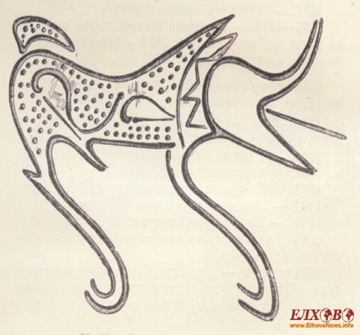 | 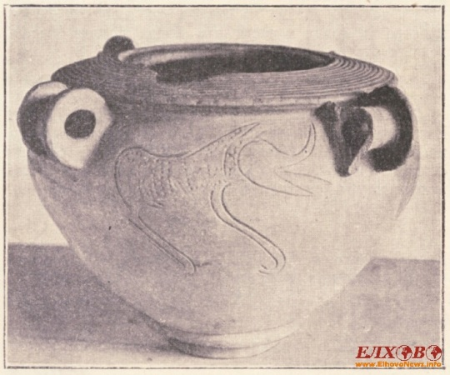 | 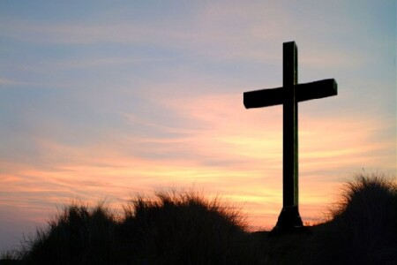

Таблица 2 Топографски обекти с турски названия в Община Болярово – село Воден (старо турско название – Дерекьой)
Обект / наименование | Описание / Факти, легенди, предания..
„Байрямовата лъка” | Хубаво равно място край реката, на три километра южно от селото. Някога заможен турчин откупил местността от дотогавашния собственик – местен селянин. Името на новия стопанин било Байрям.
„Баш дермен” | Намира се на три километра и половина южно от селото. Там била най – голямата и хубава воденица, където се мелело чудесно брашно и много хора се стичали, чакали дни наред да им дойде реда.
„Батаците” | Мочурливо място, намира се на 7 – 8 километра южно от селото. Натоварените волски коли и каруците, в които били впрегнати мършави коне, често затъвали преминавайки през тази местност.
„Баш чардак” | На най – високото място в лозята имало някога голям и хубав чардак, издигнат от богат турски първенец. Белеел се отдалече и лесно се забелязвал от преминаващите пътници, както и от местните жители. Всички му се възхищавали.
„Каръч баир” | Възвишение, намиращо се на 7 – 8 км. югозападно от селото. Обрасло е с брястове, оттам и името му (каръч – бряст).
„Каваците” | Равно място, намиращо се на 3 км. южно от селото. Сега са ниви и ливади, но някога там имало много тополи, впоследствие изсечени, тъй като съхнели.
„Каратопрак” | Равно място на около 4 км. западно от селото. Почвата е богата, черноземна, оттам и името на местността.
„Срещне орман” | Намира се на 3 – 4 км. източно от селото. Сега е равно място, но някога било горичка, разположена срещу Алатлитската река. Оттам и наименованието – отсрещната гора.
„Табята” | Намира се на 1-2 км. южно от селото. Хълмисто място, където има следи от някогашни укрепления. Оттук и името на местността (табя на турски значи окоп).
„Тикията” | Гориста местност на 5 км. южно от селото. Някога там е имало малка турска църква (теке). Оттук идва названието на мястото.
„Тумбите” | Висока равнина, прилична на плато, по която има множество могили. Оттук идва името (тумба – могила).
„Фучийолу” | Равно място на километър и половина източно от Воден. Някога оттам минавал път, по който хората откарвали за града бъчви, пълни с вино, за да ги продават. Оттам води началото си името на тази местност в превод от турски ( фучи – бъчва, йолу – път).
„Аянската воденица” | Малка воденица на река Поповска, на около 2 км. южно от селото. Някога е била собственост на аянин.
„Шейтаница” | Дере, гъсто обрасло с дрянови храсти. Намира се на 6 – 7 км. южно от селото. Големият гъсталак прави мястото непроходимо. Сякаш дяволът нарочно го е създал, за да пречи на хората да преминат. Оттам идва името на местността – шейтан на турски значи дявол.

Таблица 3 Топографски обекти с турски названия в Община Болярово – село Попово (турско название – Ески пазар, Бююк пазар, Енидже и др. )
Съвременно наименование | Кратко описание
Село Попово | От 1652 г. започва да носи името Попово село, в памет на почитан от хората свещеник, чието име даже не се помни. През 1934 г. официалното му име става Попово.  В землището на селото текат две реки: Поповска (тя дели селото на две равни части) и Юсуфларска.  Юсуфларската река според легендата носи името си в прослава на Юсуф – ага, който сторил голям хаир на местните хора, заповядвайки на група дюлгери, доведени от него, да съградят мост над реката. По него се отивало после на сеч за дърва. Така че и горите отсреща започнали да наричат Юсуфларските кории.

Топографски обекти с турски названия около Село Попово

Обект / наименование | Описание / факти, легенди, предания../
„Паша бунар” | Някога в тази местност имало кладенец с много приятна на вкус вода. Веднъж оттам минал прочут паша и заедно с войската си спрели да отпочинат и да утолят жаждата си. Били впечатлени от чудесната вода и цели три дни останали там „на конак“. А после заповядал да се изгради чешма – за спомен.
„Кавак дере” | близка до селото местност, където някога растели високи, многобройни тополи. Оттам и идва името й.
„Карабунар” | Водниста, влажна местност. И днес там извира вода, но слабо. Някога е имало чешма, чиито плочи от камък били потъмнели през годините.

Таблица 4 Топографски обекти с турски названия в Община Болярово – село Странджа (турско название – Кайбиляр)
Съвременно наименование | Кратко описание
Село Странджа | Селото е разположено до граничната бразда, където започва Република Турция.  Тук са минавали важни търговски пътища. И днес има остатъци от римски път, идващ от Букурещ, през Дебелт, Факия и до Странджа. Още два пътя са ползвали римляните оттук – за Одрин и Лозенград.  След Съединението на Княжество България и Източна Румелия, по – точно през второто десетилетие на 20 век е открита митница в село Странджа – масивна представителна сграда. Стокооборотът с Турция е активен и носи добри приходи. Но за съжаление митницата е закрита (през 1948 г.).

Топографски обекти с турски названия около Село Странджа

Обект / наименование | Описание / факти, легенди, предания../
„Текийката” | Местност, където някога богат местен турски дюлгерин прочут със своята сръчност, саморъчно съградил малка турска църква. Но с времето рухнала през вековете.
„Аговите дръвчета” | Стари хора разказват, че в посока към вишката някога там Ахмед ага, човек с добро сърце и любител на природата, донесъл чак от Истанбул интересни декоративни дръвчета и ги посадил. Но били ниски и след години едрите и снажни дървета в гората ги затулили.
„Тузлу орман” | В превод означава Солената гора. Легенда разказва, че някога богат български търговец бил нападнат от хайдути. В дисагите със стоки, които превозвали керван катъри, имало и торбички морска сол. Катърите се уплашили, побягнали, а солта се разпиляла из гората.
„Кашла дере” | Местност, където някога местни скотовъдци са правели подслон за овцете си. Мястото било в ниското и там на завет подслонявали добитъка в изградените кашли.

Таблица 5 Топографски обекти с турски названия в Община Болярово – село Странджа (турско название – Оджакьой)
Съвременно наименование | Кратко описание
Село Крайново | През 2013г. бе отбелязана тържествено стогодишнината от създаването на селището. То има вече и своята писмена история, събрана в книгата „Сто години село Крайново” от Димитър Петров.

Топографски обекти с турски названия около Село Крайново

Обект / наименование | Описание / Факти, легенди, предания..
„Карач баир” | Носи името си заради многото брястове, с които е било покрито възвишението в селото.
„Юч клиси” | В превод означава Трите църкви. Местността е разположена на югоизток от селото.
„Ченгене гьол” | Според преданията там лете се къпели циганчета – пастирчета. Вирът бил плитък и водата бързо се затопляла от слънцето.
„Алка бунар” | Намира се на югозапад от селото. Името си носи поради факта, че изворът имал обла форма като на халка.
„Юч бунар” | Местност на юг от селото, където извирала вода от три места, т.е. троен извор.
„Амбар дере” | По форма местността, намираща се на югозапад от селото, била вдлъбната и наподобявала хамбар.
„Чакър баба” | Местност (възвишение) на югозапад от селото.

Таблица 6 Примери за топографски обекти със стари турски названия на други селища на територията на Община Болярово
Съвременно наименование | Старо турско име
с. Златиница | (Даут бегли)
с. Вълчи извор | (Куртбунар)
с. Голямо Крушево | (Ахлатлий)
с. Шарково | (Голям Боялък)
с . Горска поляна | (Яйладжик)
с. Денница | (Гюндюзлери)
с. Дъбово | (Мишелий)
с. Камен връх | (Таштепе)
с. Ситово | (Елеменлий)
с. Малко Шарково | (Малък Боялък)
с . Мамарчево | (Хайдарлия, а по-късно Мурданлий). и др.

Топонимията в този район е изпълнена с наименования, свързани например с отглеждането на овце: къшли, агъли, полугари (зимна кошара за овце) – Болярово, Ст. Караджово, Вълча поляна, Странджа и др.; егреци (кошара за добитък в полето) , пладнища – Голямо Крушево, Вълча поляна и др.; сют бунар (млечен кладенец) – Голямо Крушево, Стефан Караджовои др; йоз къшла (за ялови овце) – Лесово и др.
Спомен за това наследство са топонимите: “соват” (пасище за свободно отглеждане на добитъка; стадо добитък, което се охранва за клане) , често срещан. в землищата на селата Бояджик, Овчи кладенец и др.; джелепски алчак (алчак – гора в ниското) – Голям Дервент и др.
…Примерите са много, историографията е документирана наука, тук в продължение на повече от 150 години земите на източна Тракия, наричани “долното поле”, изхранват стотици стада и дават препитание на многобройните овчари-балканджии. Обширните пасища, мекият климат и близостта до Одрин и Цариград благоприятстват за разрастване на стадата им и за натрупване на благосъстояние.

Фотоси 2 Карта на топографски обекти с турски и български названия от 1877 г.
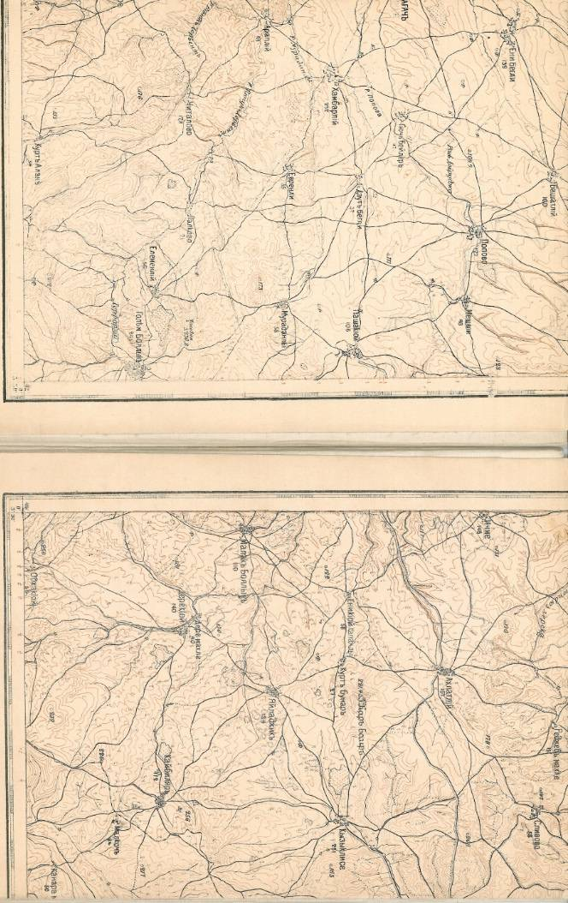
Източник: Национална библиотека „Св. Св. Кирил и Методий”

Наблюдения
Съжителството на двете култури – българска и ориенталска, при това няколко века поред, е допринесло за взаимното ни духовно преплитане и обогатяване.
Ето защо много от названията на наши селища, местности, баири и други знакови места имат турски произход. Днес нашите две държави имат нов, съвременен облик. А хората, искат да живеят пълноценно, интересно, разнообразно и най- вече в разбирателство и добросъседство.
Затова създадените кътове за отдих, като например този в местността „Белянката”, край с. Иглика, с новия параклис и камбанарията, чиято камбаната тежи 220 кг. , изградени по идея на бай Димитър Терзиев – Американеца, са обичани места от всички, за почивка сред красивата и опазена чиста, природа. Особено от това се нуждаят младите, защото днес, повече от вчера, те са открити и отворени за нови срещи, запознанства, приятелства, взаимно опознаване.
Проекти като настоящия се превръщат в цивилизационнен мост между хора и култури, една естествена необходимост от многото възможности за културно сътрудничество и приятелство без граници.

Фотоси 3 Местност „Белянката” край с. Иглика и параклис „Успение Богородично” край с. Иглика

Местността „Белянката" край село Иглика | Параклис „Успение Богородично" край село Иглика
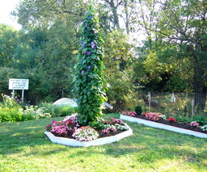 | 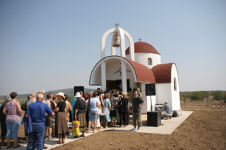

Заключение

Необходимостта от изследване на турските паметници на културата на територията на община Боляоров е безспорна. На първо място поместването на паметниците в подобен труд би довело до последващото им правилно съхранение, опазване и реставриране от страна на отговорните институции. Същевременно реставрирането на разрушените паметници ще спомогне за запазване на културно-историческото богатство на региона и повишаване на туристическия поток.
С цел повишаване на осведомеността би могло да бъде изготвена интерактивна карта на региона, която да предоставя изчерпателна информация и възможност туристите да се запознаят с паметниците и техните характеристики и спецификации, както и възможност за начертаване на маршрути до тях.

